Der Entwurf der Messgeräteserie “ProScan” entstand aus dem Wunsch unserer Kunden über Instrumente, zum messen genauer und zuverlässigen Daten, jedes physischen Wertes, zu erhalten.

Einführung
Die Konzeption von ProScan sieht die einfache Anwendung von essentiellen und wirksamen Menu’s vor. Alles was der Anwender effektiv braucht, nichts mehr und nichts weniger.
Beim Entwurf dieses Erfassungssystemes stand nicht nur die Qualität des Instrumentes im Vordergrund, auch die einfache Handhabung verschiedenartiger Daten durch die spezielle Software “Galileo 2.0”, welche die Kombination und Synchronisation von Daten verschiedener Messgeräte erlaubt. Zum Beispiel bei Anwendung von drei “ProScan III_p”, kann man ein einziges Datenfile durch lesen von sechs Drucksonden, perfekt synchronisiert, erhalten oder das gleichzeitige Messen von Druck- und Temperaturdaten durch die Kombination von ProScan III_p mit ProScan_k und mit Aufzeichnung ebenfalls auf ein Datenfile.
Die Anwendung von “ProScan” ist intuitiv, trotzdem empfehlen wir ein Studium der Betriebsanleitung.
Für Fragen, betreffend Funktionen oder Eigenschaften, bitten wir Sie unseren e-mail Support info@pitagora.ch zu benutzen.
Inbetriebnahme
batterie Montage

Vier Batterien des Tip's AA werden zum Betrieb gebraucht (nicht im Lieferumfang). Zu deren Montage ist das Entfernen der Base, mit einem Kreuzschraubenzieher (Phillips), nötig
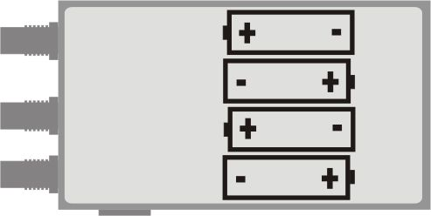
Sofort nach dem Einsetzen der Batterien startet das Gerät durch Anzeige von “Reset+” und dem Ertönen eines akustischen Signales. Wenigen Sekunden danach ist das Instrument betriebsbereit, Sie können nun Messungen durchführen.
TastenFunktionen
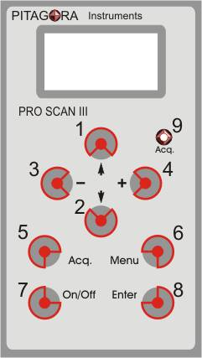
Taste 1 “auf” und 2 “ab” zur Führung durch das Menu.
Taste 3 “minus” und 4 “plus” zum wechseln der Daten. Sind keine Daten zu wechseln, zum Eintreten oder Verlassen der Untermenu’s.
Taste 5 “Acq.” zum Starten der Messung in jedem Moment.
Taste 6 “Menu” zum Eintreten oder Verlassen des Hauptmenu’s, sowie dessen Untermenu’s.
Taste 7 “On/Off” zum Einschalten/Ausschalten des Gerätes in jedem Moment (beim ersten Einschalten wird ein reset ausgeführt).
Taste 8 “Enter” zum Bestätigen sowie Eintreten in den Menu’s.
Led 9 “Acq.” rotes Licht, blinkt während der Datenaufnahme.
Zeit und DATUM Einstellen

Hauptmenu einschalten mit der Taste “Menu”, mit den Tasten “auf”/“ab” Untermenu durchblättern bis zu “set time”, zur Zeit Einstellung, und “set date”, zur Datum Einstellung:
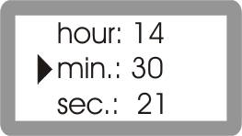
1. set time: Zeigt das Untermenu Zeit. In der ersten Zeile (hour) werden die Stunden angezeigt, in der zweiten Zeile (min.) die Minuten und in der dritten Zeile (sec.) die Sekunden. Mit den Tasten “auf”/“ab”, Zeile wechseln, und mit den Tasten “+”/“-”, den Wert einstellen. Halten der Taste wechselt den Wert schneller.
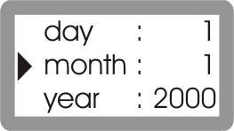
2. set date: Zeigt das Untermenu Datum. In der ersten Zeile (day) werden die Tage angezeigt, in der zweiten Zeile (month) die Monate und in der dritten Zeile (year) das Jahr. Mit den Tasten “auf”/“ab”, Zeile wechseln, und mit den Tasten “+”/“-”, den Wert einstellen. Halten der Taste wechselt den Wert schneller.

Gebrauch als Normales Messgerät
Anwendung

Beim Einschalten oder dem Verlassen des Hauptmenu’s mit der Taste “Menu” oder “ - ”, funktioniert ProScan als normales Messinstrument.
- die Sonden
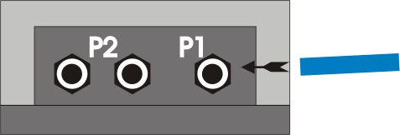
ProScan hat an der oberen Seite drei Sondeneingänge (P1 und P2). Die Sonde P1 registriert den absoluten Druck, während die Sonden P2 den Differenzdruck, zwischen den zwei gemessenen Werten, registrieren.
- Auto offset
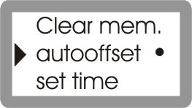
Es besteht die Möglichkeit, nach einem verlängertem Einsatz des Gerätes, das sich die Sonden P2 deformieren und dadurch, im Bereich einer unendlich kleiner Grösse, eine Fehlmessung ergibt, diese aber verfälschte Daten ermöglichen könnte. Durch aktivieren der Option “autooffset” wird der Fehler, beim Einschalten, kalkuliert und korrigiert. Diese Aktivierung muss im Menu erfolgen, wählen Sie die Option “autooffset” durch betätigen von “Enter”, darauf fühlt sich der Kreis auf der rechten Seite.
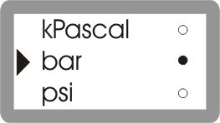
Masseinheit
Mit ProScan können folgende Einheiten, kPascal, bar, psi, in. H2O, in. Hg, cm H2O und mm Hg gemessen werden. Die Wahl der Messeinheit muss im Menu erfolgen. Wählen Sie die gewünschte Option durch betätigen von “Enter”, als Bestätigung der Einstellung fühlt sich der Kreis auf der rechten Seite.
Gebrauch als ERFASSUNGSgerät

- Einstellung für die Erfassung
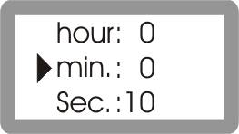
Die Rate sowie die Frequenz, der Erfassung von Daten, wird im Untermenu “acq. rate” eingestellt. Die kürzest mögliche Zeit zur Messung beträgt 1 Sekunde, während mit 1 Stunde, 59 Minuten und 59 Sekunden die höchst mögliche Zeit erreicht wird.
- Start der Erfassung
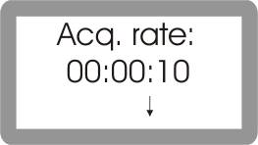
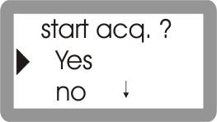
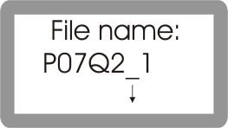
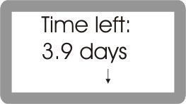
Starten einer Erfassung ist jederzeit durch betätigen der Taste “Acq.” möglich. Dadurch werde verschiedene Informationen wie, der Name des Files, und durch betätigen der Taste “giu”, die Erfassungsrate sowie die Speichergrösse (in Tagen oder Std./Min./Sec.), der Erfassung angezeigt. Schliesslich wird die Bestätigung zum Starten dieser Messungsserie verlangt. Sollte die Erfassungsrate falsch, oder aber nicht genügend Speicher vorhanden sein, kann “no” und “Enter” gewählt werden um die Werte zu ändern.

- Erfassungsinformation
Die Anzeige der Einstellung während einer Messungsserie ist durch drücken der “Acq.” Taste möglich. Es wird wiederum der Filename, die Erfassungsrate sowie der noch verfügbare Speicher angezeigt, dazu erscheint die Frage zur Beendigung der aktuellen Messungsserie.
- Datenübertragung auf PC
Zur Übertragung der Daten auf den PC oder der Erfassung Online ist eine Verbindung durch ein Serieleskabel RS-232 (Verlängerung) nötig, wird mit dem Gerät geliefert. Ein akustischer Ton zeigt die erfolgte Verbindung an. Das eingeschaltete Gerät muss sich in Modalität Datenanzeige befinden. Befindet sich das Gerät, beim Anschliessen, im Wahlmenu funktioniert die Kommunikation nicht.
- Speicher löschen
Zum Löschen des Datenspeichers wählen Sie, im Menu, “clear mem.” und bestätigen mit “si”. ACHTUNG: nach dem Löschen des Speichers sind alle Daten verloren, kontrollieren Sie darum zuerst die Erfolgte erfolgreiche Übertragung auf den PC.

WARNUNGSHINWEISE

- Low battery!
Batterien sind fast leer, am besten Austauschen. In diesem Zustand ist eine korrekte Messung nicht garantiert.
- Exhausted battery
Die Batterien sind leer, das Gerät kann unter dieser Kondition nicht benutzt werden. Bitte wechseln Sie die Batterien.
- Danger overflow
Es wird das Messen eines zu hohen Druckes versucht, das könnte die Sensoren dieses Gerätes beschädigen (P1 max. 2 bar und P2 max. 9 bar).
- Memory full!
Der Speicher ist voll, es kann keine neue Datenerfassung erfolgen.
- Acquisition halted!
Erscheint bei vollem Speicher, während einer Messungsserie.
- Reset !
Erscheint beim ersten Einschalten oder bei Problemen mit der Onlineübertragung der Daten zum PC.
- Please Wait !
Erscheint währen der Erfassungsphase des Gerätes.
- File name:
Filename wird durch das Gerät, durch Kombination der Seriennummer und einer fortlaufenden Zahl, generiert.
- Acq. Rate:
Zeitspanne zwischen zwei Messungen.
- Time left:
Restzeit zur Datenerfassung, errechnet auf Basis der Speichergrösse, Anzahl verbundenen Sonden und der “acquisitions rate”.
- Not valid date !!!
Eingabe des gewählten Datums wird nicht akzeptiert.
- Not valid acq. rate!
Eingabe der gewählten “acq. rate” wird nicht akzeptiert.
- ProScan III-2P serial no.
Seriennummer des Gerätes, bestehend aus Buchstaben und Nummern.
- Deleting memory!
Erscheint gleichzeitig mit einem akustischen Signal, während dem Löschen des Speichers.
- Transfer all data!
Erscheint, gleichzeitig mit einem akustischen Signal, während der Übertragung der Daten.

Elektrizität
Spezifikationen

Messbereich:
P1 - absoluter Druck (kein korrosives Gas)
von 0 bis 19 PSI (130 K Pascal oder 1.3 bar)
P2 - differential Druck (kein korrosives Gas)
von 0 bis +/-114 PSI (+/-785 K Pascal oder 7.85 bar).

Auflösung:
P1 - 0.001 PSI (1 mbar); P2 - 0.01 PSI (0.1 mbar).

Messeinheiten:
Wählbare Einheiten: PSI, in. H2O, in. Hg, Kpascal, millibar, cm. H2O, und mm. Hg.

Messgenauigkeit: 0.2 % total error beim Lesen über beide Kanäle (Linearität- und Hysteresifehler inbegriffen).
* Werte bei einer Betriebstemperatur zwischen 18°C und 28°C (64°F und 82°F).

Eingangsschutz: ACHTUNG!
Drucksensor P1 toleriert einen maximalen Überdruck von 30 PSI (2068 mbar).
Drucksensor P2 toleriert einen maximalen Überdruck von 150 PSI (10342 mbar).
Warnung! Niemals höhere Drücke als die genannten Grenzwerte verwenden, andernfalls werden die Sensoren zerstört.

Lese - und Erfassungsfrequenz: von 1 Sek. bis 2 Std. / 7200 Sek. (Einstellung erfolgt in Sekunden).

Batterien: 4 Alkaline standart Batterien 1.5V Tip AA.

Eingangsbuchsen: super rapid micro Kupplung.

umgebung

Umgebungstemperatur für den Betrieb:
-25°C bis 70°C (-13°F bis 158°F)
Temperatur für die Lagerung:
-40°C bis 80°C (-40°F bis 176°F)
Relative Luftfeuchtigkeit:
0% bis 90% (bei 0°C bis 35°C) (bei 32°F bis 95°F)
0% bis 70% (bei 35°C bis 50°C) (bei 95°F bis 122°F)

Physisches

Aussenabmessungen:
150 mm. x 84 mm. x 45 mm. (5.9 in. x 3.3 in. x 1.8 in.)
Eingangsschutz: IP40/DIN VDE 0470
Gewicht: 350 Gramm (12.5 oz).
Anmerkung

Bei einem sachgemässen Gebrauch von ProScan, ist ein Datenverlust höchst unwahrscheinlich. Die Firma Pitagora SA übernimmt jedoch keine Verantwortung für verlorene Daten, oder unbrauchbaren Daten durch falschen Gebrauch, Reparatur, Defekt oder jedem anderen möglichen Grund.

Informationen enthalten in diesem Handbuch können ohne Voranzeige geändert werden.

